Заходим в "общие", "Общие формы" и добавляем новую форму. Создаем реквизиты и команду, добавляя нужные элементы в форму.

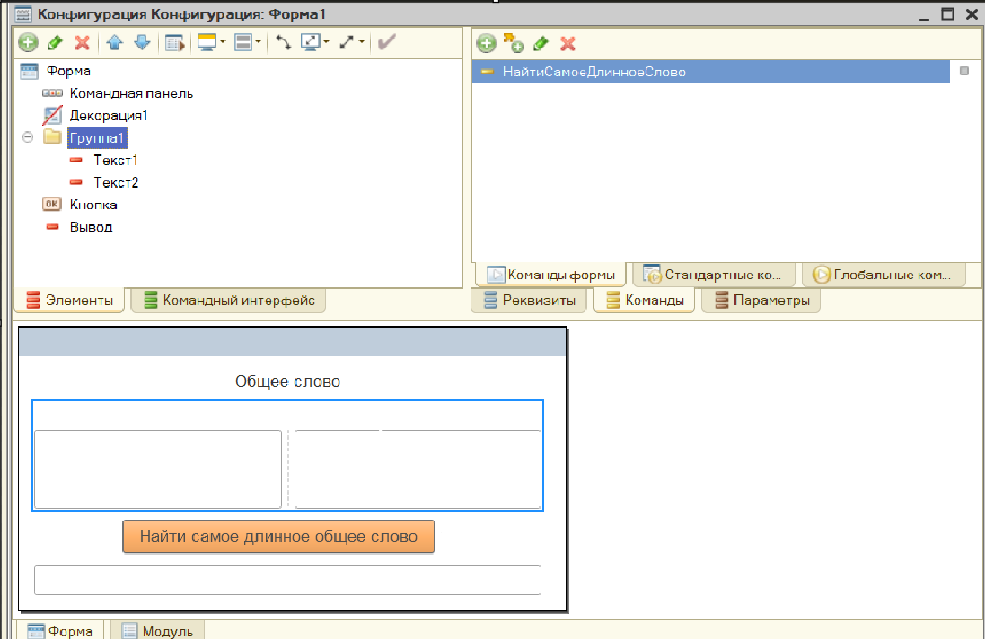
Далее переходим в модуль формы и пишем код, для того чтобы форма выполняла нужные нам действия по нажатию кнопки.
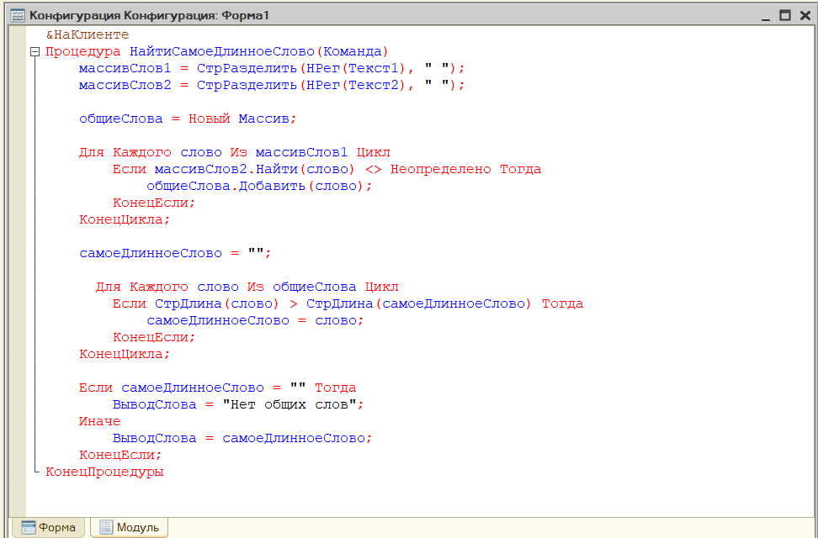
Текст кода:
&НаКлиенте
Процедура НайтиСамоеДлинноеСлово(Команда)
массивСлов1 = СтрРазделить(НРег(Текст1), " ");
массивСлов2 = СтрРазделить(НРег(Текст2), " ");

общиеСлова = Новый Массив;

Для Каждого слово Из массивСлов1 Цикл
Если массивСлов2.Найти(слово) <> Неопределено Тогда
общиеСлова.Добавить(слово);
КонецЕсли;
КонецЦикла;

самоеДлинноеСлово = "";

Для Каждого слово Из общиеСлова Цикл
Если СтрДлина(слово) > СтрДлина(самоеДлинноеСлово) Тогда
самоеДлинноеСлово = слово;
КонецЕсли;
КонецЦикла;

Если самоеДлинноеСлово = "" Тогда
ВыводСлова = "Нет общих слов";
Иначе
ВыводСлова = самоеДлинноеСлово;
КонецЕсли;
КонецПроцедуры

Результат:
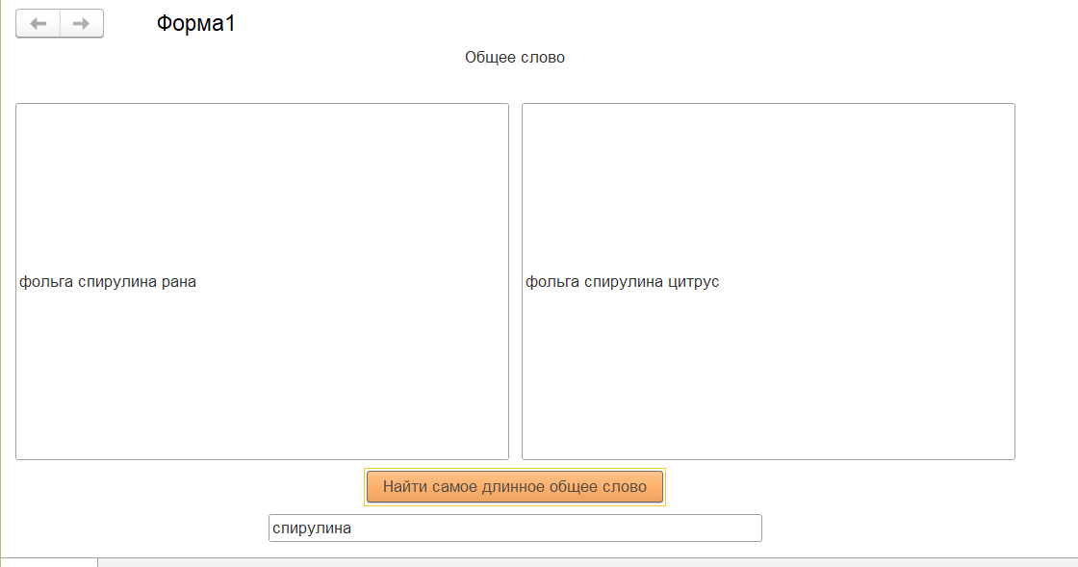
Аналогично создаем вторую форму.
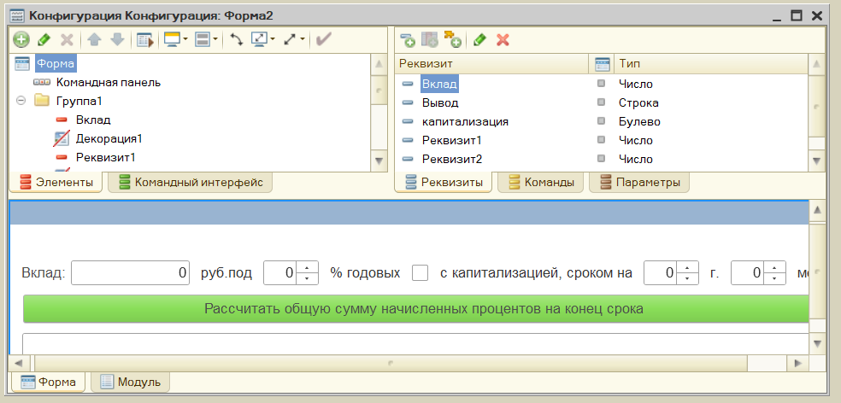
Добавляем код:
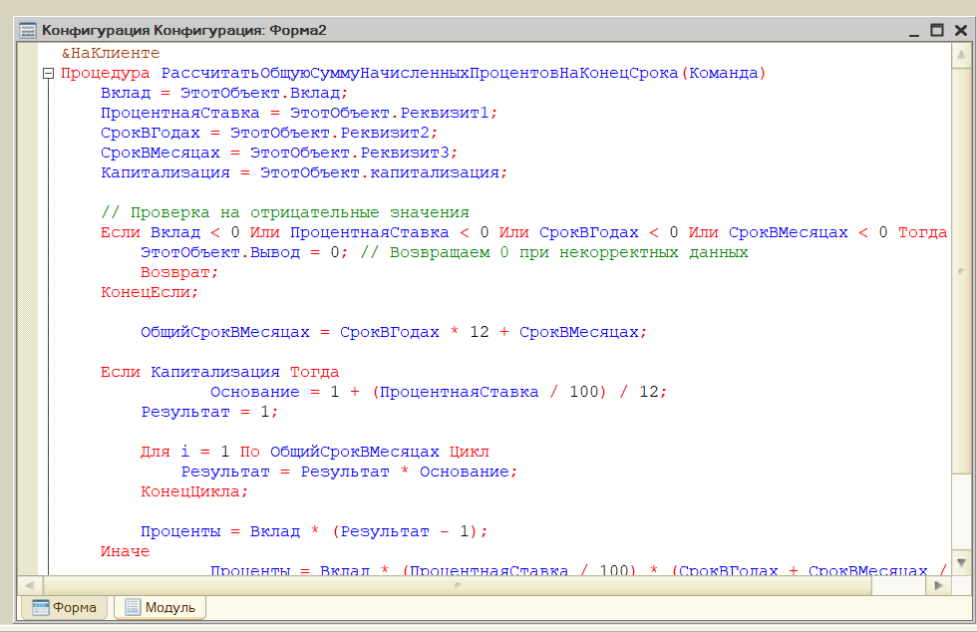
Текст кода:
&НаКлиенте
Процедура РассчитатьОбщуюСуммуНачисленныхПроцентовНаКонецСрока(Команда)
Вклад = ЭтотОбъект.Вклад;
ПроцентнаяСтавка = ЭтотОбъект.Реквизит1;
СрокВГодах = ЭтотОбъект.Реквизит2;
СрокВМесяцах = ЭтотОбъект.Реквизит3;
Капитализация = ЭтотОбъект.капитализация;

// Проверка на отрицательные значения
Если Вклад < 0 Или ПроцентнаяСтавка < 0 Или СрокВГодах < 0 Или СрокВМесяцах < 0 Тогда
ЭтотОбъект.Вывод = 0; // Возвращаем 0 при некорректных данных
Возврат;
КонецЕсли;

ОбщийСрокВМесяцах = СрокВГодах * 12 + СрокВМесяцах;

Если Капитализация Тогда
Основание = 1 + (ПроцентнаяСтавка / 100) / 12;
Результат = 1;

Для i = 1 По ОбщийСрокВМесяцах Цикл
Результат = Результат * Основание;
КонецЦикла;

Проценты = Вклад * (Результат - 1);
Иначе
Проценты = Вклад * (ПроцентнаяСтавка / 100) * (СрокВГодах + СрокВМесяцах / 12);
КонецЕсли;

Элементы.Вывод.Значение = Проценты;
КонецПроцедуры

Результат:

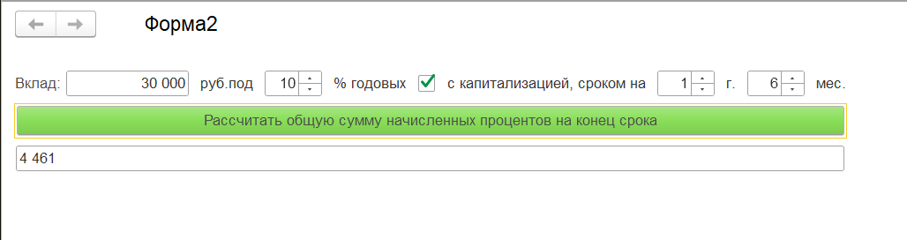
(После того как изменила код значение как в примере не получается, только приближенный результат)

